

Venez découvrir notre nouvel agencement du magasin!
Ce Week End nous vous
proposons...

Nos Entrées froides

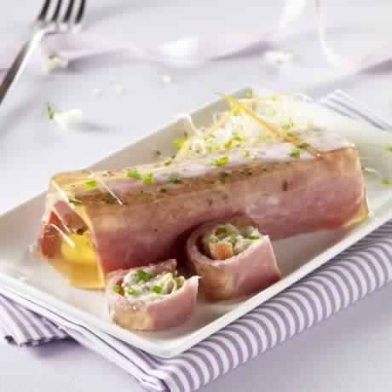
Buchette au jambon
Foie gras maison
Buchette au saumon
Tomate à la milanaise
Cervelas vinaigrette
Nos Entrées chaudes

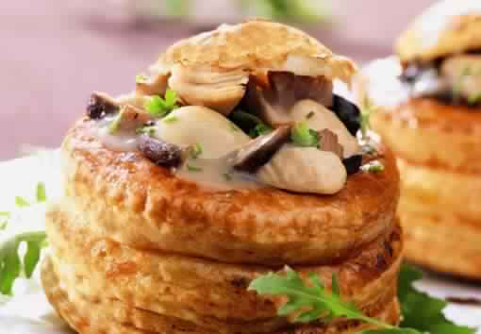
Bouchée à la Reine
Coquille de poisson
Croustillant de fruit de mer
Galette Normande
Ficelle Picarde

Nos cruditées
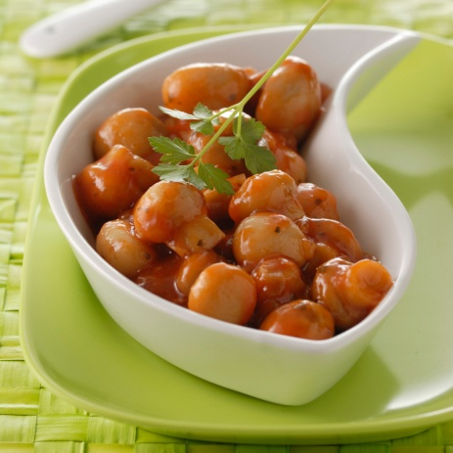
Champignon à la Grecque
Céleri rémoulade
Blé cuit à la Niçoise
Salade Piémontaise

Nos préparation traiteur
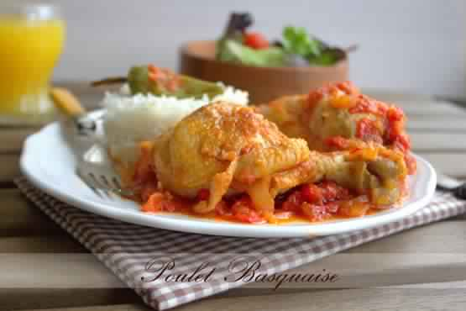
Poulet Basquaise
Palette de porc à la diable
Potjevlesch

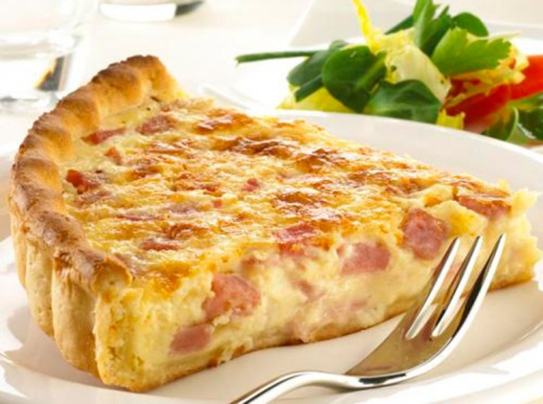
Quiche Lorraine
Quiche au fromage
Quiche au saumon
Flamenkuche

Nos viandes fraîches
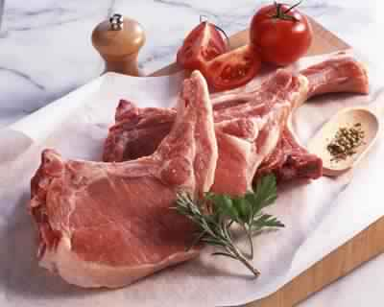
Côte de porc
Filet de porc sans os
Filet mignon
Paupiette
Escalope de porc panée
Tout pour le barbecue...
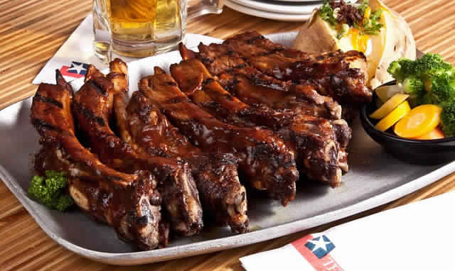
Travers de porc
Brochette de porc marinée
Côte de porc marinée
Andouillette maison
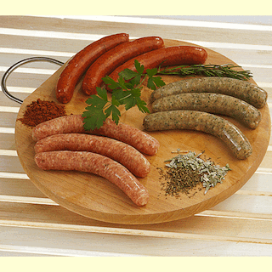
Merguez
Chipolatas
Saucisse échalote
Saucisse Provençale
Notre formule raclette et fondue (sur commande)
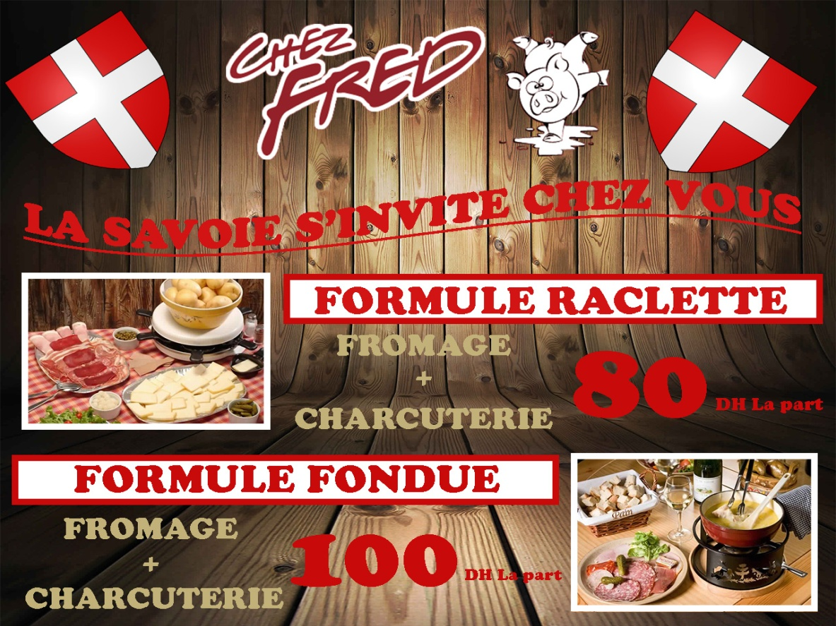
Notre charcuterie

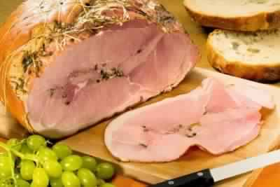
Jambon aux herbes
Rôti de porc farci
Pâté pimenté
Pâté de foie aux champignons
Et bien sur toute notre charcuterie habituelle...

PROMO
Terrine de pâté au choix
environ 500G
cuit dans un bol en terre cuite qui vous est offert !

Nos volailles
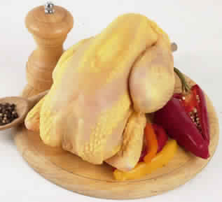
Poulet fermier
Coq fermier
Notre plateau de charcuterie (Uniquement sur commande)

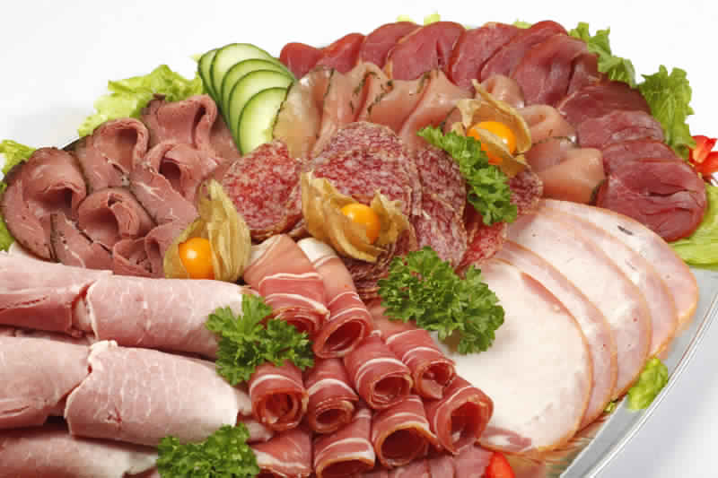
Jambon à l'os
Filet de porc cuit
Différents pâtés
Jambon sec
Rosette
Galantines ...
70 DH par personne minimum 6

Nos fromages de chèvre

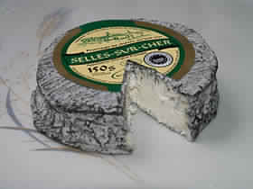
Selles - sur - Cher
Mothais sur feuille
Pouligny Saint Pierre
Pyramide cendrée

Nos fromages à pate cuite

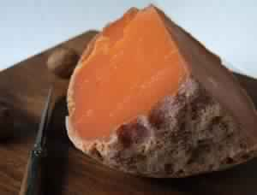
Boule de Lille 18 mois
Ossau Iraty
Parmigiano Reggiano
Comté AOC
Nos fromages à pate molle

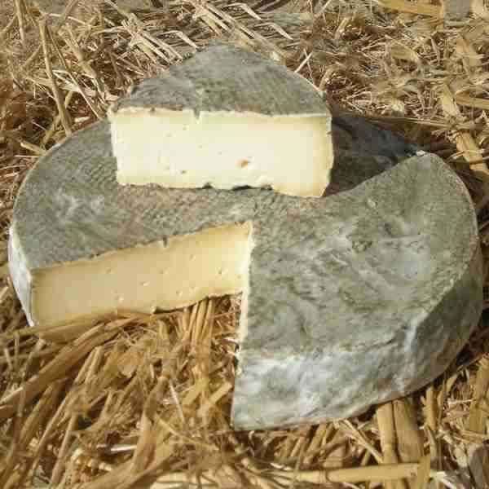
Saint Nectaire
Reblochon
Tomme de Savoie
Morbier

Nos fromages crémeux

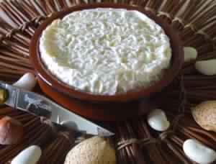
Saint Félicien
Saint Marcellin
Brie de Meaux
Chaource

Nos autres fromages

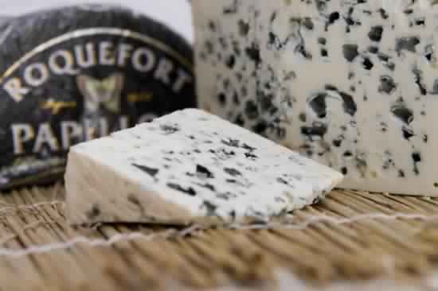
Roquefort Papillon
Bleu des Causes
Fourme d'Ambert
Gorgonzola

Mais également tout nos autres fromage habituelle...

Aux gourmands gourmets on vous attends...

Ouvert du Lundi au Samedi de 10h à 13h et de 14h30 à 18h30.

